Raie guitare et ptérygopodes
capture déposée au débarcadère de Kassa

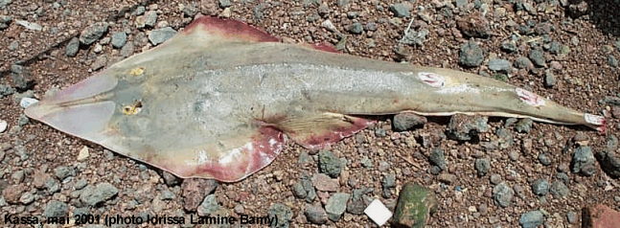

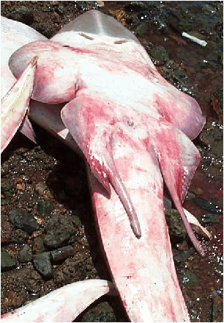
Rhinobatos cemiculus (E.Geoffroy Saint-Hilaire, 1817).
Il s'agit d'une grande raie-guitare qui peut atteindre 200 cm de long; la peau est granuleuse et uniformément beige; elle a l'aspect et la couleur du sable.
Les nageoires pelviennes du mâle sont différenciées en organes copulateurs appelés ptérygopodes et permettant une fécondation interne.(texte adapté de: Séret, B. et P. Opic (1997) Poissons de l'Ouest africain. Orstom ed., 450p.)

- dimension: Ressource
- mots-clés: 2001, Kassa (îles de Loos), raie, Rhinobatos cemiculus, ptérygopode
- thèmes: organisme marin, organe,

source:Bamy, I.L., CNSHB, 2001. (crédit photo)
information: n°0163 - mise à disposition: 2001-08-08 - rédacteur de l'information: Idrissa Lamine Bamy (CNSHB) - niveau de confiance: 100%

 | 